

**عنوان مهارت:**

**خونگیری وریدی**

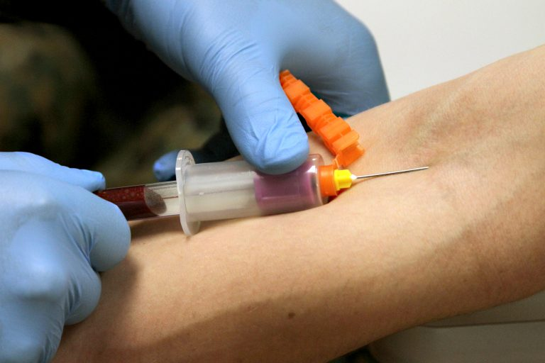

**واحد:** **سال تحصیلی 1400** -1401 **مقطع:**

**عنوان مهارت :** خونگیری از وریدهای محیطی

**گروه هدف :** دانشجویان پزشکی مقطع کارآموزی 1

**مسئول برنامه**: اعضائ هیئت علمی گروه طب اورژانس و مرکز مهارتهای بالینی

**هدف کلی:** انجام صحیح خونگیری از وریدهای محیطی

**هدف اختصاصی :** درپایان این دوره دانشجو باید بتواند :

**درحیطه دانش :**

1-دانشجو باید بتواند وسایل مورد لزوم را نام ببرد.

2-دانشجو باید بتواند مراحل انجام مهارت مذکور را نام ببرد.

3-دانشجو باید بتواند وریدهای محیطی جهت خونگیری را توصیف نماید

**درحیطه نگرش :**

1-دانشجو باید نهایت تلاش وپشتکار خود را برای بهبود فراگیری وانجام این معاینه انجام دهد.

2-دانشجو باید نهایت تلاش خود را برای اینکه بیمار درهنگام انجام مهارت درآرامش کامل باشد را انجام دهد .

**درحیطه مهارتی  :**

1-از تمیز بودن دستهای خود مطمئن باشد

2-از سترون( استریل بودن) سرنگ مطمئن باشد.

3-بتواند وریدهای محیطی را مشخص نماید.

4-بتواند مناسبترین ورید را جهت خونگیری انتخاب نماید.

5-بتواند روشهای لازم را در مواقعی که رگهای محیطی براحتی قابل رؤیت نمیباشد بکار گیرد.

6-بتواند سرنگ و سر سرنگ مناسب با حجم و محل خونگیری را انتخاب نماید.

7-قادر به سترون( استریل) کردن محل خونگیری باشد.

8-قادر باشد زاویه ای که سوزن را وارد ورید میکند بیان کند.

9-بتواند از حجم خونگیری انجام شده اطمینان حاصل نماید.

10- بتواند نحوه خارج کردن سوزن از رگ را بیان کند.

11- بتواند روشهای لازم را جهت جلوگیری از خونریزی پس از محل ورود سوزن پس از انجام خونگیری را بیان نماید.

12- قادر به تشخیص و تصمیم گیری در مقابل واکنشهای نامطلوب ایجاد شده در حین خونگیری باشد.

**روش تدریس**: وسایل کمک آموزشی - سخنرانی – نمایش شبیه سازی

**فعالیت دانشجو**: انجام عملی مهارت بطور مستقل

**شیوه ارزیابی**: آزمون ایستگاهی